МИНИСТЕРСТВО НАУКИ И ВЫСШЕГО ОБРАЗОВАНИЯ РОССИЙСКОЙ ФЕДЕРАЦИИ

Национальная научно-образовательная корпорация ИТМО

Факультет программной инженерии и компьютерной техники

ОТЧЕТ ПО ЛАБОРАТОРНОЙ РАБОТЕ №3

по дисциплине

«Бизнес-логика программных систем»

Выполнил:

Студент группы Р3309

Муратов Михаил Александрович

Преподаватель:

Кривоносов Егор Дмитриевич

Санкт-Петербург, 2025

Задание

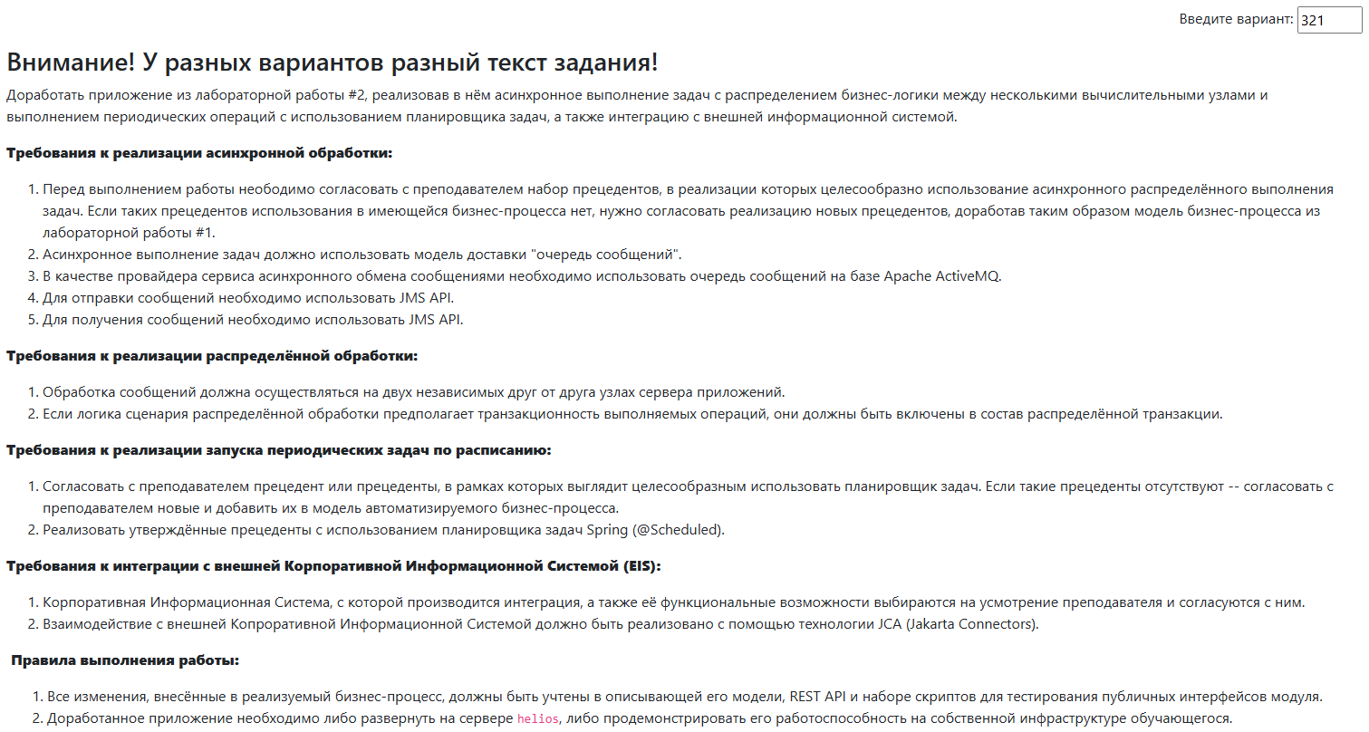

Код

<https://github.com/foliageh/itmo-blps-labs/tree/lab3>

BPMN-диаграмма

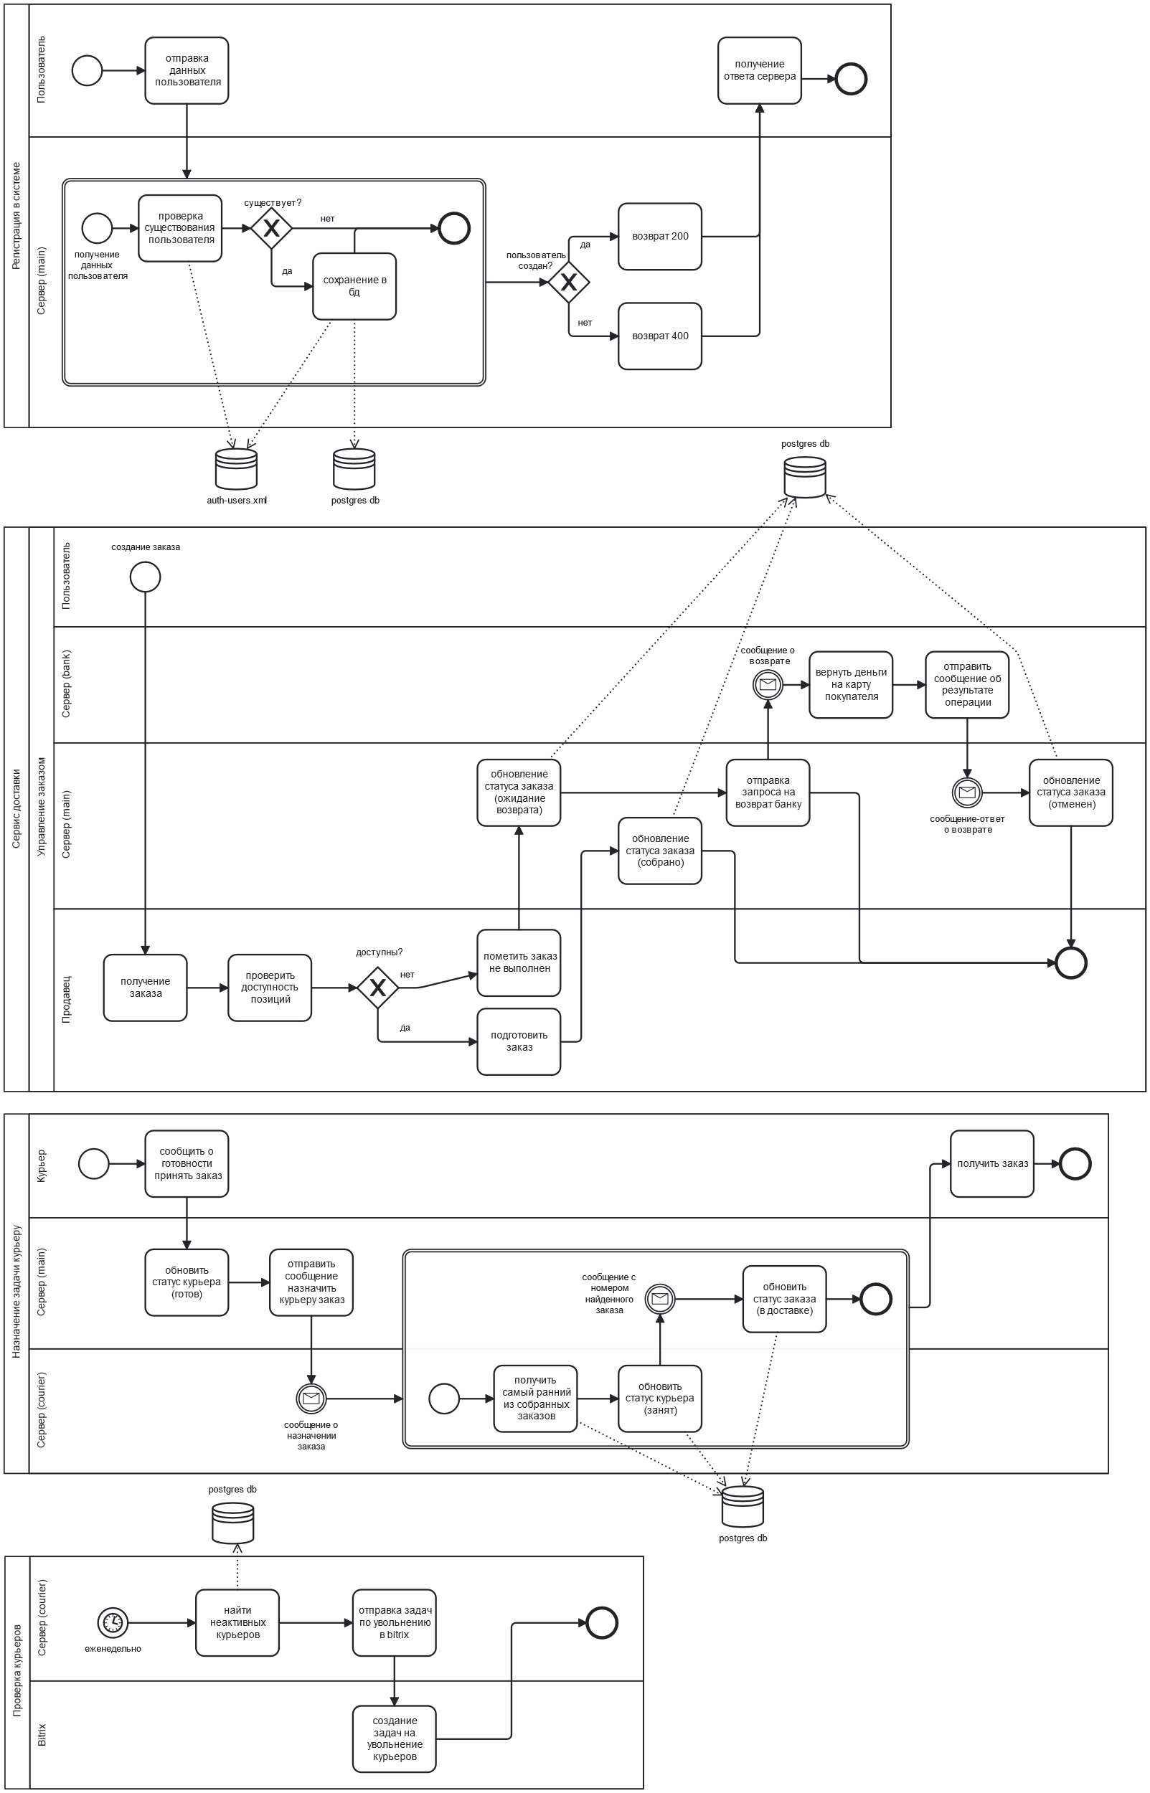

Диаграмма классов

cм. файл UML.pdf в репозитории

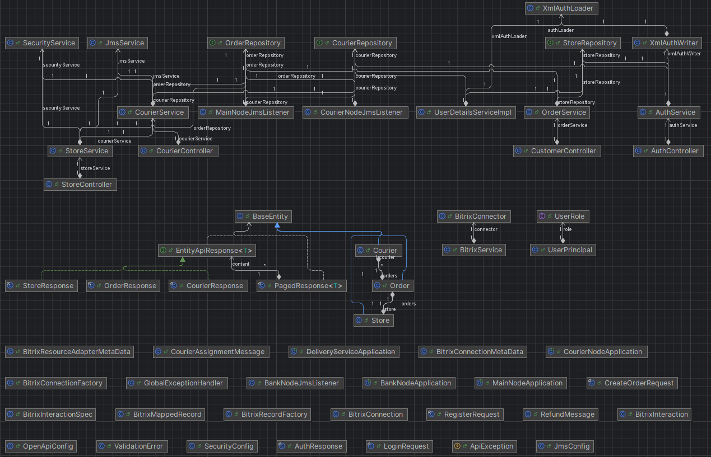

Диаграмма развертывания

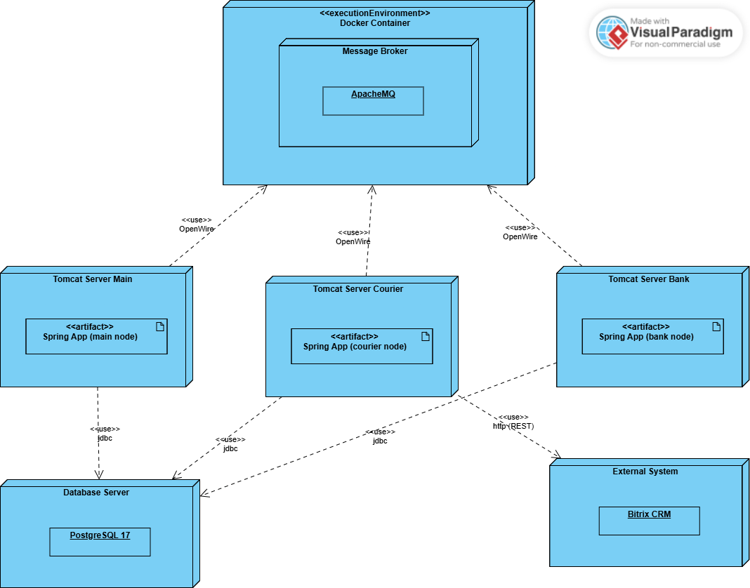

Спецификация API

cм. файл api-docs.json в репозитории

Вывод

В ходе лабораторной работы я добавил в приложение планировщик, интеграцию с Битрикс через JCA, а также разделил приложение на несколько узлов и реализовал между ними общение по JMS через ActiveMQ.